ทฤษฎีและงานวิจัยที่เกี่ยวข้อง
ข้อความ..............................................................................................................................
............................................................................................

ข้อความ....

ข้อความ...................................................................................................................

ข้อความ.....................................................................................................

ข้อความ..............................................................................................

ข้อความ..............................................................

ข้อความ..............................................................

ข้อความ.....................................................................................................

ข้อความ....

ข้อความ.....


รูปที่ 2.1 การศึกษาในระดับมหาวิทยาลัย

ข้อความ..............................................................................................................................
............................................................................................


รูปที่ 2.2 วัดอรุณราชวรารามราชวรมหาวิหาร
(ที่มา : snappix, 2566)

ข้อความ.....................
ข้อความ..............................................................................................................................
................................................................

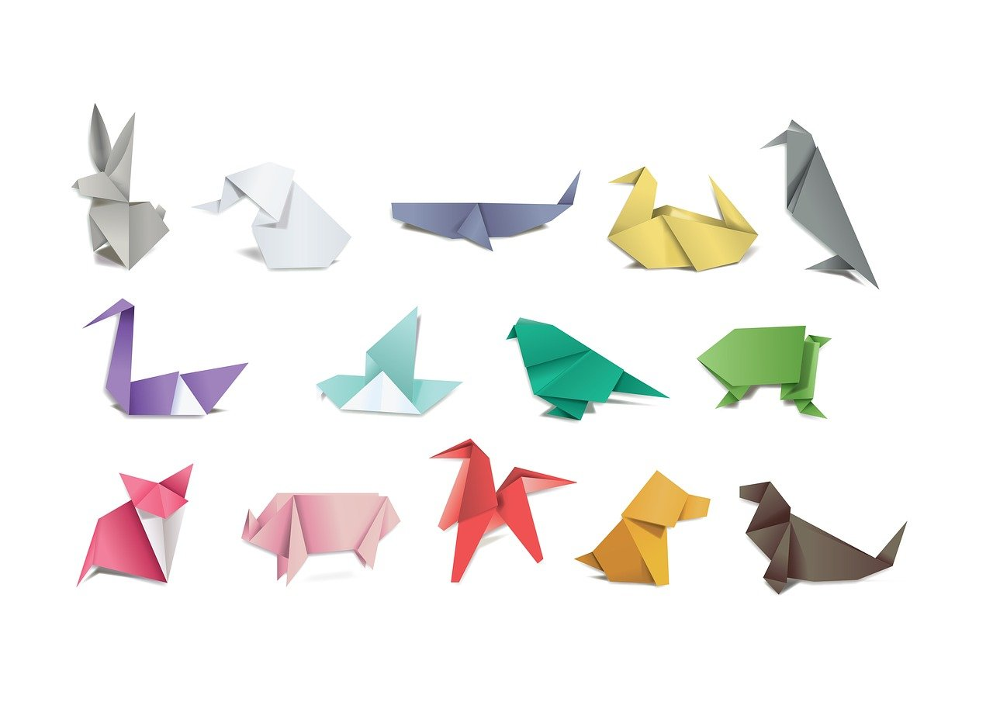
(ก) (ข) (ค)
รูปที่ 2.3 ตัวอย่างผลงานพับกระดาษ
(ก) กระต่าย (ข) ช้าง (ค) ปลาวาฬ

ข้อความ......

ข้อความ......................
ข้อความ...................................................................................................................
................................................................................................................................................

ตารางที่ 2.1 ข้อดี-ข้อเสียของการใช้งานโปรแกรม PyCharm
ข้อดี | ข้อเสีย
ใช้ง่ายสำหรับมือใหม่ในการเขียนภาษา Python | ติดตั้งยากบนระบบปฏิบัติการ Linux
มีการแจ้งเตือนต่าง ๆ ให้ทราบ

ข้อความ.....
ข้อความ...................................................................................................................
.....................................................................................................................................................

ข้อความ......

ข้อความ......................
ข้อความ...................................................................................................................
................................................................................................................................................................


รูปที่ 2.4 ไอคอนของโปรแกรม PyCharm

ข้อความ.....
ข้อความ..............................................................................................................................
...............................................................................................................................................................................................................................................
ตารางที่ 2.2 แบบชนิดของข้อมูลพื้นฐาน
แบบชนิดของข้อมูล | รายละเอียด
String | เป็นรหัสสตริงแบบ UTF-16
num | เป็นออบเจกต์สำหรับเก็บค่าตัวเลข
int | ขนาดจะขึ้นอยู่กับเครื่องจักรเสมือน (Virtual machines)
ตารางที่ 2.2 แบบชนิดของข้อมูลพื้นฐาน (ต่อ)
แบบชนิดของข้อมูล | รายละเอียด
double | มีขนาด 64 บิต ตามมาตรฐานของ IEEE 754
bool | เก็บค่า true และ false
list | การเก็บข้อมูลเป็นกลุ่ม
symbols | การสร้างสัญลักษณ์ให้กับตัวดำเนินการหรือตัวระบุ

ข้อความ......

ข้อความ......................
ข้อความ...................................................................................................................
..............................................................................................................................................

ตารางที่ 2.3 มาตรฐานสีของสายไฟฟ้า
มาตรฐาน  การติดตั้ง วสท. | สีเดิม  มาตรฐาน มอก.1-2531 |  | สีใหม่  มาตรฐาน มอก.1-5883
เส้นที่มีไฟ L1
เส้นที่มีไฟ L1
เส้นที่มีไฟ L1
สายนิวทรัล N
สายดิน G
ที่มา : bangkokcable, 2566

ข้อความ.....

${\text{MA}}_{\text{n}}\text{=}\frac{\sum_{\text{t=0}}^{\text{n}}{{\text{D}}_{\text{t}}}}{\text{n}}$ 2.1

เมื่อ
MA_{n} แทน ค่าพยากรณ์แบบเคลื่อนที่อย่างง่าย
n แทน จำนวนช่วงเวลา
D_{t} แทน ค่าความต้องการจริงในช่วงเวลา t

